100 Stunning Fruits

100 Stunning Fruits este un joc video cu 6 role în care apar simbolurile Scatter, Expanding Wild și simbolul Mystery.
Jocul are 100 linii fixe de plată.
Câștigurile pe linia de plată se plătesc de la stânga la dreapta.
Simbolurile Scatter sunt plătite pentru orice poziție o au pe ecran.
Este plătit doar cel mai mare câștig de pe linia de plată sau per combinație de tip scatter.
Câștigurile Scatter sunt adăugate la câștigurile de pe linia de plată.
Câștigurile pe linia de plată sunt adăugate.
Combinațiile câștigătoare și plățile sunt făcute conform Tabelului de plată.
Câștigul maxim posibil într-o rundă de joc este [per operator].
Funcționarea defectuoasă anulează toate plățile și jocurile.

Limite De Joc
Pariuri permise: per operator
Câștig maxim: per operator
Plățile (media teoretică de returnare la jucător): per operator

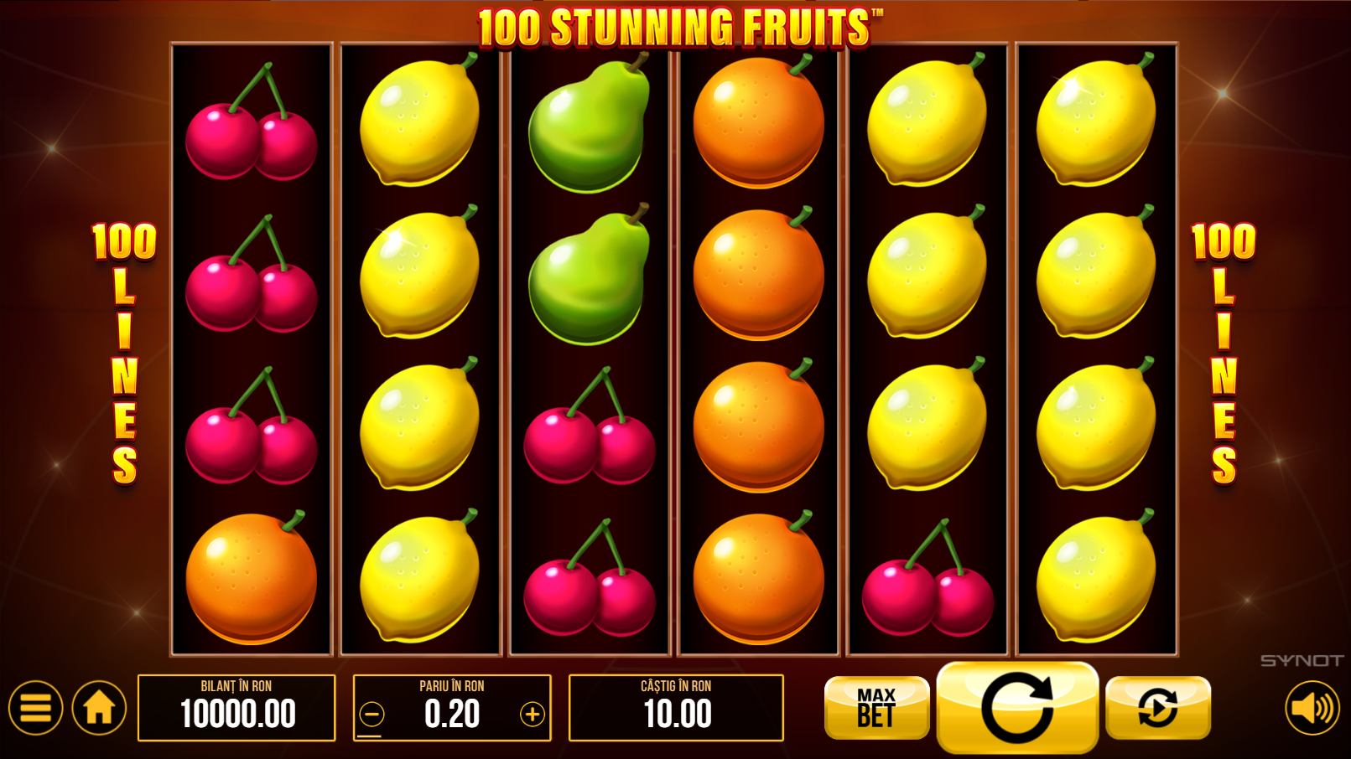
Panoul pentru Interfața Jucătorului (User Interface-UI) este localizat în partea de jos
a ecranului.

Linii De Plată
Jocul are 100 linii fixe de plată.
1 | 2 | 3 | 4 | 5
6 | 7 | 8 | 9 | 10
11 | 12 | 13 | 14 | 15
16 | 17 | 18 | 19 | 20
21 | 22 | 23 | 24 | 25
26 | 27 | 28 | 29 | 30
31 | 32 | 33 | 34 | 35
36 | 37 | 38 | 39 | 40
41 | 42 | 43 | 44 | 45
46 | 47 | 48 | 49 | 50
51 | 52 | 53 | 54 | 55
56 | 57 | 58 | 59 | 60
61 | 62 | 63 | 64 | 65
66 | 67 | 68 | 69 | 70
71 | 72 | 73 | 74 | 75
76 | 77 | 78 | 79 | 80
81 | 82 | 83 | 84 | 85
86 | 87 | 88 | 89 | 90
91 | 92 | 93 | 94 | 95
96 | 97 | 98 | 99 | 100

Simbolul Mystery
 | 3 sau mai multe simboluri Mystery care apar pe ecran premiază cu o plată aleatorie conform tabelului de plăți.

Simbolul Expanding Wild

Simbolul Wild apare doar pe rolele 2, 3, 4, 5 și 6 și înlocuiește toate simbolurile, cu excepția simbolurilor Scatter și Mystery.
În cazul unui câștig, simbolul Wild se expandează pe întreaga rolă.

Gamble
Poți paria orice câștig care nu depășește suma de [per operator].
Opțiunea Gamble este bazată pe cărți de joc și este necesară ghicirea culorii următoarei cărți arătate.
Ghicirea corectă dublează câștigul; ghicirea greșită cauzează pierderea câștigului.
Câștigul poate fi jucat cu opțiunea Gamble până la ghicirea greșită sau când o limită este atinsă.
Colectarea câștigului încheie opțiunea Gamble.
Puteți folosi opțiunea ÎNJUMĂTĂȚIRE pentru a credita jumătate din câștigul dumneavoastră către bilanț și joacă restul cu opțiunea Gamble.
Cărțile arătate nu afectează rezultatul rundei Gamble. Poți paria de [per operator] ori în timpul unei opțiuni de joc.
Joker-ul substituie orice culoare.

Tabel de plată
Grafică | Descriere | x pariu total (6x) | x pariu total (5x) | x pariu total (4x) | x pariu total (3x) | x pariu total (2x)
 | Joker  (Simbolul Expanding Wild) | - | - | - | - | -
 | Stea  (Simbolul Scatter) | 500x | 50x | 15x | 5x | -
 | Zaruri (Simbolul Mystery) | 50x – 1000x | 25x – 500x | 10x – 300x | 2x – 200x | -
 | Șapte | 20x | 10x | 5x | 1x | 0.1x
 | Căpșună | 15x | 5x | 1.5x | 0.5x | -
 | Pară | 15x | 5x | 1.5x | 0.5x | -
 | Pepene | 5x | 2x | 0.5x | 0.2x | -
 | Strugurii | 5x | 2x | 0.5x | 0.2x | -
 | Prună | 4x | 1.5x | 0.2x | 0.1x | -
 | Portocale | 4x | 1.5x | 0.2x | 0.1x | -
 | Lămâie | 4x | 1.5x | 0.2x | 0.1x | -
 | Cireașă | 4x | 1.5x | 0.2x | 0.1x | -

Butoane
 | MENIU butonul deschide meniul jocului.
 | ISTORIC JOC butonul deschide pagina de istoric a jocului.
 | SETĂRI butonul deschide căsuța de dialog pentru Setări.
 | QUICK SPIN comută la oprirea rapidă automantă a rolelor, pentru Pornit sau Oprit.
 | AJUTOR butonul deschide pagina de ajutor.
 | TABEL DE PLATĂ butonul deschide Tabelul de plată.
 | Butonul HOME închide jocul și adăugă la bilanțul de câștig orice câștig necolectat, dacă este posibilă colectarea acestuia.
 | BILANȚ câmpul afișează bilanțul curent.
 | PARIU butonul afișează pariul current și poate fi folosit pentru ajustarea acestuia.
 | CÂȘTIG câmpul afișează plățile castigate pentru runda de joc curentă.
 | PARIU MAXIM butonul ajustează pariul la setarea sa maximă, în funcție și de bilanț.
 | GAMBLE butonul declanșează opțiunea Gamble. Disponibilă în cazul unui câștig dacă nu a fost atinsă nicio limită.
 | SPIN butonul declanșează jocul la setarea de pariu curentă.
 | STOP butonul oprește rapid rolele. Este disponibil când rolele se învârtesc.
 | BARA DE SPAȚIU este folosit ca buton pentru SPIN sau STOP.
 | AUTOPLAY butonul deschide setările pentru Autoplay.
 | AUTOPLAY STOP butonul oprește Autoplay.
 | COLECTEAZĂ butonul creditează câștigul către bilanț. Disponibil după fiecare câștig, dacă Autoplay este pornit și în timpul unui joc Gamble.
 | SUNET butonul comută volumul sunetului.
Orice buton și/sau domeniu menționat mai sus poate fi sau nu disponibil jucătorului, în funcție de setările operatorului.

INFORMAȚII ADIȚIONALE
Media teoretică de returnare la jucător este de 85.01%, 86.51%, 88.01%, 89.01%, 90.01%, 91.01%, 92.01%, 93.01%, 94.01%, 95.01%, 96.01%, 97.01%, 98.01%.
Funcţionarea defectuoasă anulează toate plăţile şi jocurile.

